

**Родительское**

**собрание**

**«Вот и стали мы на год взрослей»**

*(*

***Возрастные особенности детей 6***

***-***

***7***

***лет***

***).***

***(***

***подготовительная к школе группа***

*)*

.

Подготовили

:

Короткова А. П.

вна Петровна



**Цели**

**:**

расширение

контакта

между

педагогами

и

родителями

;

моделирование

перспектив

взаимодействия

на

новый

учебный

год

;

повышение

педагогической

культуры

родителей

.

**Задачи**

**:**

•

познакомить

родителей

с

задачами

и

возрастными

особенностями

образовательной

работы,

задачами

дошкольного

учреждения

на

новый

учебный

год

;

•

обновить

анкетные

данные

семей

воспитанников

;

•

научить

родителей

наблюдать

за

ребенком,

изучать

его,

видеть

успехи

и

неудачи,

стараться

помочь

ему

развиваться

в

его

собственном

темпе

.

**Ход собрания.**

Мы рады приветствовать вас на нашем -собрании. Поздравляем всех вас и ваших детей! Мы уже почти школьники Желаем вам и вашим детям счастья, здоровья, удачи, терпения, и, конечно, всем вам и нам взаимопонимания!!!

Наши дети выросли и стали на год взрослее. Они перешли в подготовительную группу детского сада! Этот год - последний год пребывания наших детей в детском саду. Не успеем оглянуться, перед детьми распахнѐт двери школа, и начнѐтся новый период в их жизни. Они станут первоклассниками, а вы, дорогие мамы и папы, вместе с ними «сядете» за парты. Поэтому для нас самым главным в этом году является подготовка детей к школе.

**ПОЧЕМУ ЭТО ВАЖНАЯ И ОТВЕТСТВЕННАЯ ЗАДАЧА?**

Да, потому, что в школе с первого же дня ребенок встречается со многими трудностями.

Для него начнется новая жизнь, появятся первые заботы, обязанности:

а) самостоятельно одеваться, умываться;

б) внимательно слушать и слышать;

в) правильно говорить и понимать то, что ему говорят;

г) спокойно сидеть в течение 45 минут;

д) быть внимательным;

е) уметь самостоятельно выполнять домашние задание.

.

Очень важно с первых дней пробудить у ребенка интерес к школе, поселить в нем желание выполнять каждое задание, как можно лучше, упорно и настойчиво трудиться.

Хорошо подготовить детей к обучению к школе - это значит, как думают некоторые родители, научить детей читать, писать. Но это не так! Чтению и письму их будут обучать в школе учителя – специалисты знающие методику. Важно подготовить ребенка к школе физически и психологически, социально. Вот в чем состоит наша задача. И нам вместе ее нужно будет решить.

# «ВОЗРАСТНЫЕ ОСОБЕННОСТИ РАЗВИТИЯ ДЕТЕЙ 6 – 7 ЛЕТ»

 В жизни ребенка, пожалуй, нет больше ни одного момента, когда бы так резко и кардинально менялась его жизнь, как при поступлении в школу. Знание основных возрастных особенностей детей 6-7 лет позволит не только трезво оценить уровень готовности ребенка к школьному обучению, но и соотнести его реальные умения с его потенциальными возможностями.

Вот некоторые умения и особенности развития детей 6-7 летнего возраста.

# Социальное развитие

* умеют общаться со сверстниками и взрослыми;
* знают основные правила общения;
* хорошо ориентируются не только в знакомой, но и в незнакомой обстановке;
* способны управлять своим поведением (знают границы дозволенного, но нередко экспериментируют, проверяя,

нельзя ли расширить эти границы);

стремятся быть хорошими, первыми, очень огорчаются при неудаче.

тонко реагируют на изменение отношения, настроения взрослых.

# Организация деятельности

* способны воспринимать инструкцию и по ней выполнять задание, но даже если поставлены цель и четкая задача действий, то они все еще нуждаются в организующей помощи;
* могут планировать свою деятельность, а не действовать хаотично, методом проб и ошибок, однако алгоритм сложного последовательного действия самостоятельно выработать еще не могут;
* способны сосредоточенно, без отвлечения работать по инструкции 10-15 минут, затем им требуется небольшой отдых или изменение вида деятельности;
* способны оценить в общем качество своей работы, при этом ориентированы на положительную оценку и нуждаются в ней;
* способны самостоятельно исправить ошибки и вносить коррекцию по ходу деятельности.

# Речевое развитие

* способны правильно произносить все звуки родного языка и к простейшему звуковому анализу слов; • обладают хорошим словарным запасом (3,5 – 7 тысяч слов);
* грамматически правильно строят предложения;
* умеют самостоятельно пересказать знакомую сказку или составить рассказ по картинкам и любят это делать;
* свободно общаются со взрослыми и сверстниками (отвечают на вопросы, задают вопросы, умеют выражать свою мысль;
* способны передавать интонацией различные чувства, речь богата интонационно;
* способны использовать все союзы и приставки, обобщающие слова, придаточные предложения.

# Интеллектуальное развитие

* способны к систематизации, классификации и группировке процессов, явлений, предметов, к анализу простых причинно-следственных связей;
* проявляют самостоятельный интерес к животным, к природным объектам и явлениям, наблюдательны, задают много вопросов;
* с удовольствием воспринимают любую новую информацию;
* имеют элементарный запас сведений и знаний об окружающем мире, быте, жизни.  **Развитие внимания**
* способны к произвольному вниманию, однако устойчивость его еще не велика (10—15 минут) и зависит от условий и индивидуальных особенностей ребенка.

# Развитие памяти и объема внимания

* количество одновременно воспринимаемых объектов не велико (1 – 2);
* преобладает непроизвольная память, продуктивность непроизвольной памяти резко повышается при активном восприятии;
* дети способны к произвольному запоминанию;
* умеют принять и самостоятельно поставить задачу и проконтролировать ее выполнение при запоминании как наглядного, так и словесного материала;
* значительно легче запоминают наглядные образы, чем словесные рассуждения;
* способны овладеть приемами логического запоминания;
* не способны быстро и четко переключать внимание с одного объекта, вида деятельности на другой.

# Личностное развитие, самосознание, самооценка

* способны осознавать свое положение в системе отношений со взрослыми и сверстниками;
* стремятся соответствовать требованиям взрослых, стремятся к достижениям в тех видах деятельности, которые они выполняют.

**Развитие движений** • дети уверенно владеют элементами техники всех бытовых движений;

* способны к самостоятельным, точным, ловким движениям, производимым под музыку в группе детей
* способны освоить и правильно реализовать сложно-координированные действия при ходьбе на лыжах, катании на коньках, велосипеде и т. п.
* способны выполнять сложно-координированные гимнастические упражнения;
* способны к координированным движениям пальцев, кисти руки при выполнении бытовых действий, при работе с конструктором, мозаикой, при вязании и т. п.
* способны к выполнению простых графических движений (вертикальных, горизонтальных линий, овалов, кругов и т. п.);
* способны овладеть игрой на различных музыкальных инструментах.

# Мотивы поведения

* интерес к новым видам деятельности;
* интерес к миру взрослых, стремление быть похожим на них;
* проявляют познавательные интересы;
* устанавливают и сохраняют положительные взаимоотношения со взрослыми и сверстниками.

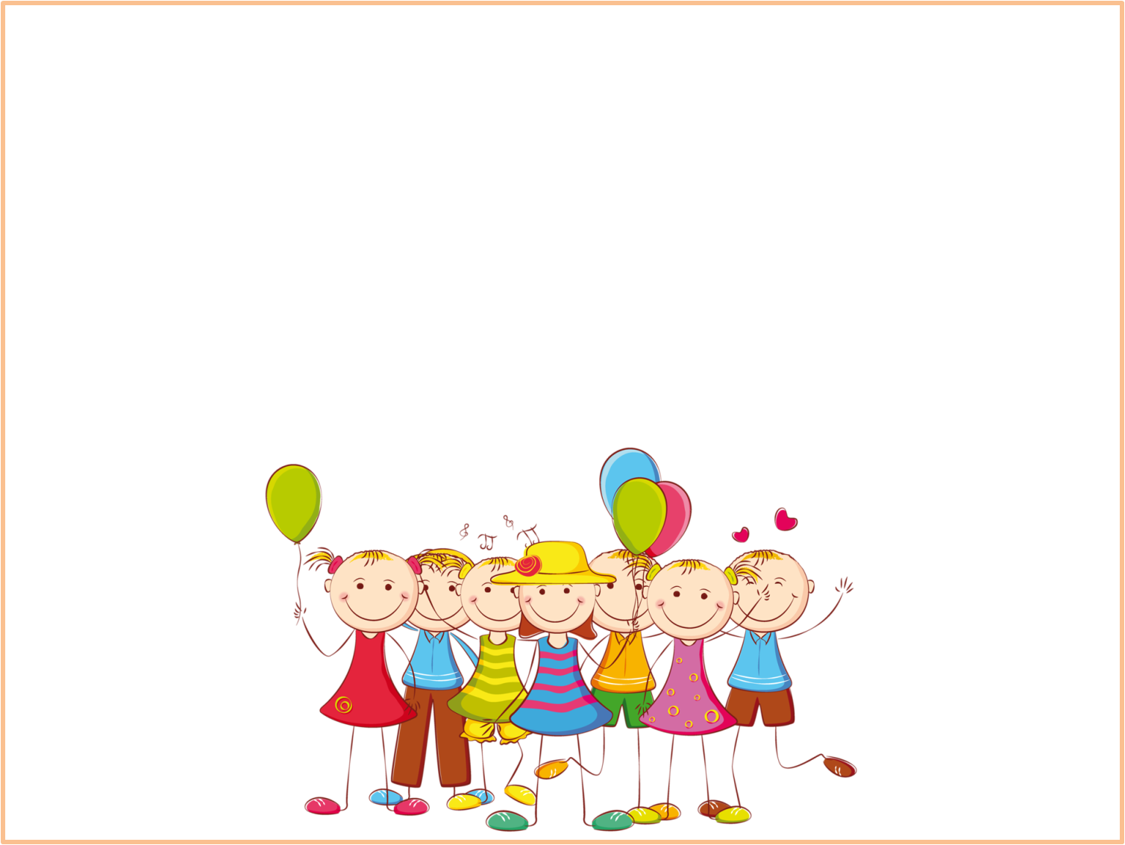

**Произвольность**

•

способны

к

волевой

регуляции

поведения

(

на

основе

внутренних

побуждений

и

установленных

правил)

;

•

способны

проявить

настойчивость,

преодолевать

трудности

.

Видно,

что

различные

сферы

шестилетки

развиты

неодинаково

и

требовать

от

ребенка

соответствовать

тем

или

иным

собственным

представлениям,

по

меньшей

мере,

неосмотрительно

.

Кроме

того,

у

каждого

ребенка

свой

собственный

индивидуальный

темп

деятельности

и

развития

и

то,

что

удается

у

сына

друзей,

совсем

не

обязательно

будет

получаться

у

вашей

дочери

.

Поэтому

будьте

бдительны,

замечайте

любые

изменения

в

поведении,

настроении,

состоянии

здоровья

малыша

и

решайте

все

проблемы

как

можно

быстрее

.

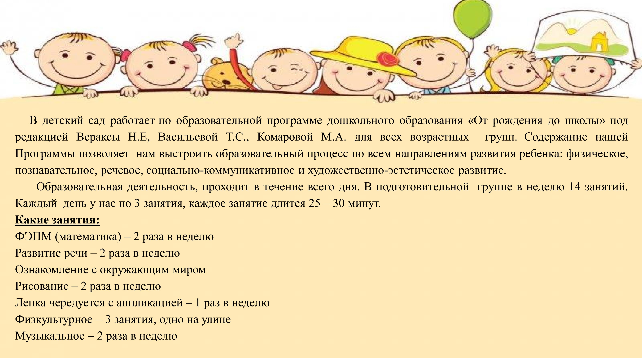

# «Социально-коммуникативное развитие»

* Приобщение к элементарным общепринятым нормам и правилам взаимоотношения со сверстниками и взрослыми (в том числе моральным);
* Формирование гендерной, семейной, гражданской принадлежности, патриотических чувств, чувства принадлежности к мировому сообществу».
* Воспитание ценностного отношения к собственному труду, труду других людей и его результатам

# «Познавательное развитие»

Работа по этому направлению направлена на:

* Совершенствование навыков количественного и порядкового счета в пределах 10, состав числа в пределах 10. На наглядной основе составлять и решать простые арифметические задачи на сложение и вычитание.
* Делить предметы на 2-8 и более равных частей, работать с условной меркой при измерении объѐма, веса и длины предмета.
* Учить распознавать фигуры, группировать их по цвету, форме, размерам, составлять тематические фигуры в целом и из отдельных частей.
* Учить ориентироваться в пространстве, листе бумаге
* Учить последовательности дней недели, месяцев, времен года, различать длительность временных интервалов (1 минута, 10 минут, 1 час)
* Организация работы по познавательно- исследовательской и проектной деятельности, сенсорному развитию (правая левая рука, нога, классификация предметов по форме, цвету, строению)

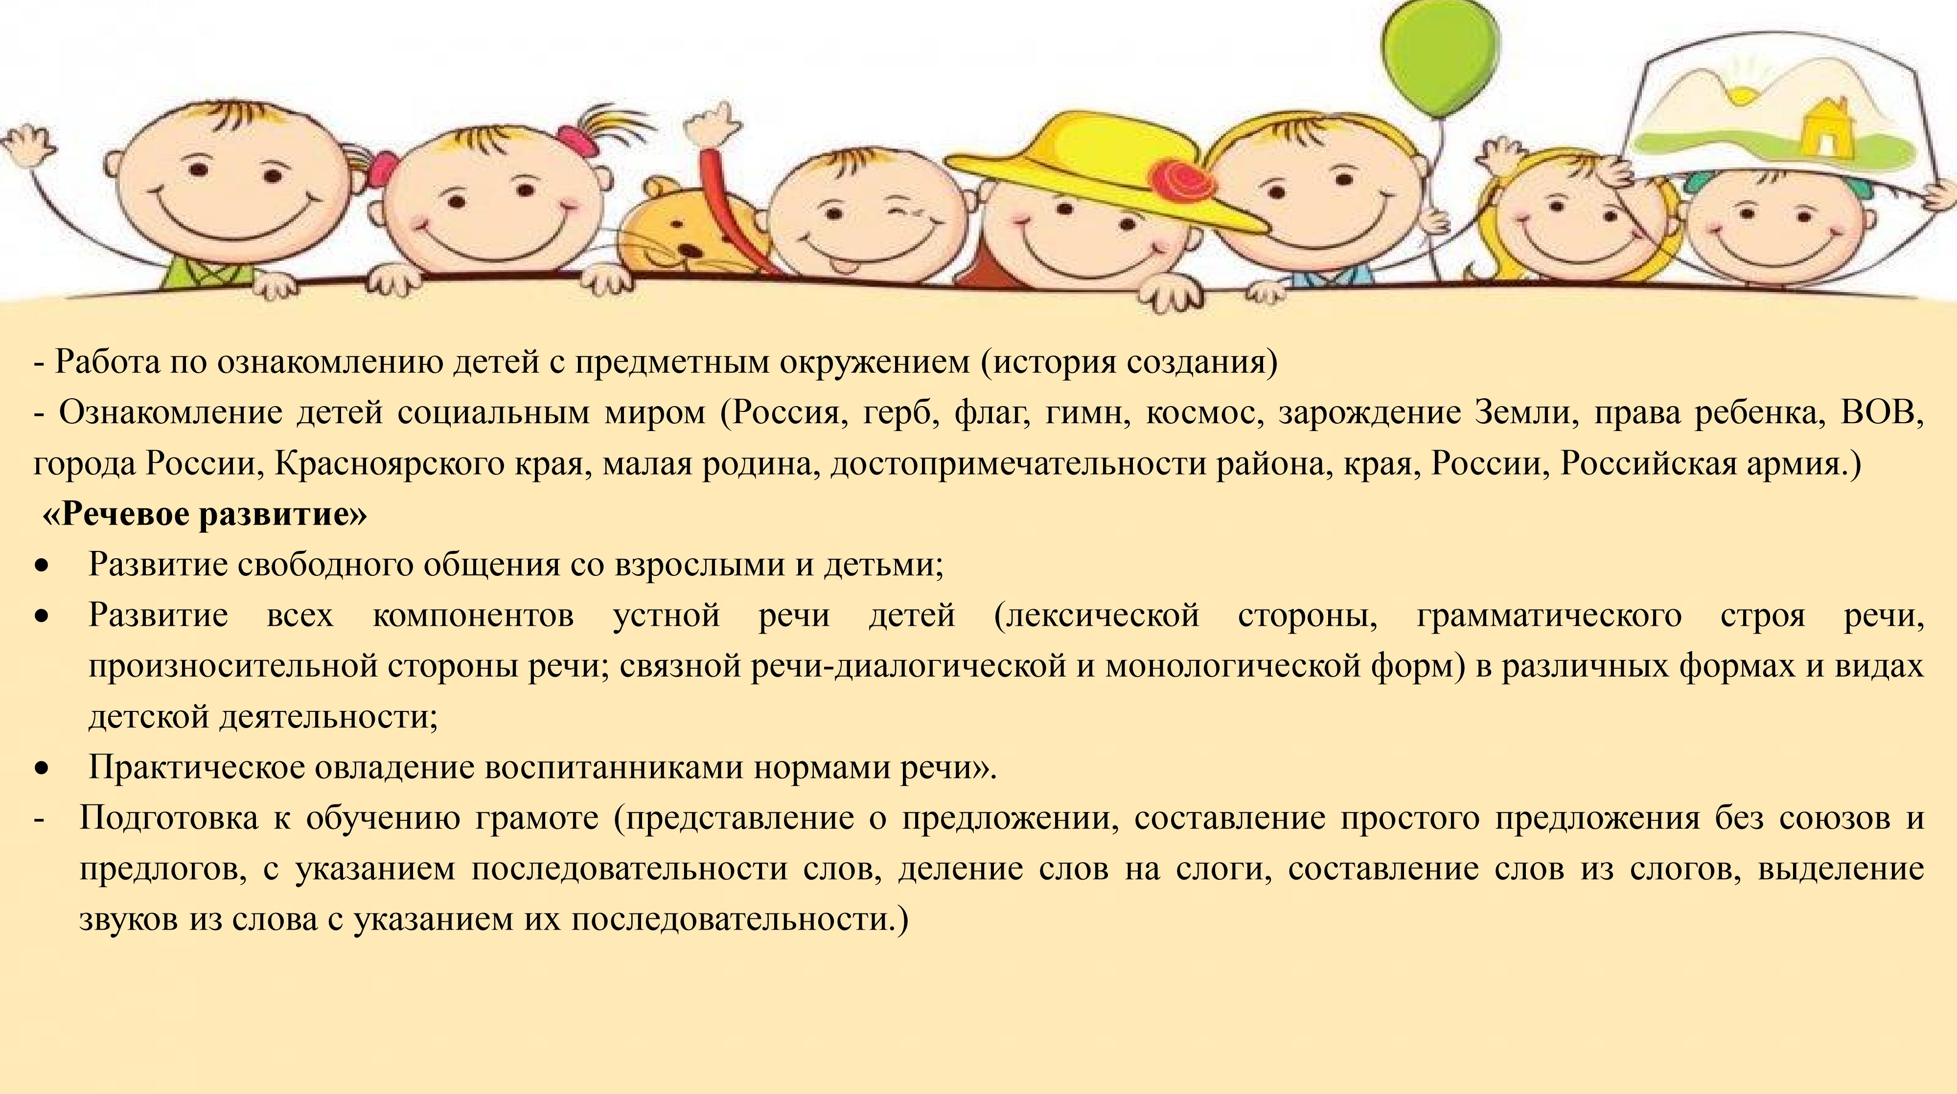



**«Художественно**

**-**

**Эстетическое**

**развитие**

**»**

•

Развитие

продуктивной

деятельности

детей

(

рисование,

лепка,

аппликация,

художественный

труд)

;

•

Развитие

детского

творчества

;

•

Приобщение

к

изобразительному

искусству»

•

Развитие

музыкально

художественной

деятельности

;

•

Приобщение

к

музыкальному

искусству

•

Конструктивно

-

модельная

деятельность

**«Физическое**

**развитие**

**»**

•

Развитие

физических

качеств

(

скоростных,

силовых,

гибкости,

выносливости

и

координации)

;

•

Накопление

и

обогащение

двигательного

опыта

детей

(

овладение

основными

движениями)

;

•

Формирование

у

воспитанников

потребности

в

двигательной

активности

и

физическом

совершенствовании»

.

 Многие считают, что если ребенок посещает детский сад, значит, подготовку к школе полностью обеспечивают сотрудники дошкольного учреждения. Действительно, специально организованные занятия помогут детям подготовиться к школе, но без помощи родителей такая подготовка не будет качественной. Опыт показывает, что никакое, даже самое хорошее дошкольное учреждение не может заменить семейное воспитание. Если занятиями ребенка не интересуются дома, не поощряют усердия и прилежания, ребенок начинает относиться к ним пренебрежительно, не стремиться работать лучше, исправлять ошибки. Некоторых детей такое невнимание родителей обижает, они замыкаются, перестают быть.

А сейчас мы поговорим на одну из злободневных и актуальных тем нашего времени - об обеспечении безопасности жизни детей.

Проблема обеспечения детской безопасности в наше время одна из самых актуальных проблем всего населения. Не смотря на то, что общество в своем развитии семимильными шагами идет, дети остаются самыми уязвимыми и их подстерегает множество опасностей угрожающих их жизни и здоровью как дома, в быту, так и на улице.

Семья - естественная среда обитания ребенка. Именно здесь закладываются предпосылки развития физически и духовно здорового человека. К тому же семья для ребенка - это и своего рода убежище, обеспечивающее его выживание. Вот почему одним из основных прав ребенка является его право жить и воспитываться в семье.

Семья - естественная среда обитания ребенка. Именно здесь закладываются предпосылки развития физически и духовно здорового человека. К тому же семья для ребенка - это и своего рода убежище, обеспечивающее его выживание. Вот почему одним из основных прав ребенка является его право жить и воспитываться в семье.

Задача педагогов и родителей состоит не только в том, чтобы самим

оберегатьразличными и сложными,защищать ребенкаа порой. Необходимоопасными жизненными подготовить обстоятельствами, его к встрече с

научить адекватно, осознанно действовать в той или иной обстановке, помочь овладеть элементарными навыками поведения в разных ситуациях

Мы всегда должны помнить о том, что формирование сознательного поведения - процесс длительный. Это сегодня ребенок всюду ходит за ручку с мамой, а завтра он станет самостоятельным. Самое ценное в жизни взрослых – это дети. Зачастую, **наших детей** подстерегает множество опасностей, и ребѐнок, попадая в различные жизненные ситуации - может просто растеряться. Задача нас, взрослых, - остерегать и защищать ребенка, правильно подготовить его к встрече с различными сложными, а порой и опасными жизненными ситуациями.

**Безопасность - усвоенные знания**, это умение вести себя правильно в различных ситуациях, умение применять эти знания на практике. **Безопасность – это образ жизни**, который гарантирует здоровье и счастливое будущее.

**Безопасность** - обеспечение сохранности от угроз жизни и здоровья человека.

Тема детской **безопасности** актуальна в любой день и час.

1. Надо дать детям необходимую сумму знаний об общепринятых нормах **безопасного поведения**.
2. Научить адекватно, осознанно действовать в той или иной обстановке, помочь детям овладеть элементарными навыками поведения дома, на улице, в парке, в транспорте. 3) Развить у дошкольников самостоятельность и ответственность.

какОсень тормозной приносит путь холода автомобиля и дождь на.скользкой Осенний дорогепериод значительноопасен для пешеходов,увеличивается так.

Как правило, водитель не может вовремя среагировать. Именно поэтому пешеходам категорически запрещается переходить дорогу перед близко идущим транспортом.

Помните, что движение пешеходов должно осуществляться навстречу движущемуся транспорту, т. е. по левой стороне, так как наиболее безопасно. Из - за тумана и недостаточного обзора в темное время суток проезжая часть становится плохо видимой и дает возможность внезапному появлению автотранспорта.

Родители должны помочь своему ребенку стать на дороге заметнее. Поэтому необходимо приобрести детям световозращающие элементы для одежды ребенка. Это могут быть полоски из световозращающей ткани, аппликации или термонаклейки. Водитель сможет лучше заметить пешехода на дороге и заблаговременно изменить траекторию движения или снизить скорость.



Спасибо

за

внимание!

Желаем

Вам и вашим детям здоровья!